Universitatea Babeș-Bolyai

Facultatea de Științe Economice și Gestiunea Afacerilor

|  |  |
| --- | --- |
| PONTAJ ANGAJAȚI | NECHITA CARINA-ANAMARIA  Specializarea: Informatică Economică  An 3  Grupa 1 |

2020-2021

# Introducere

Baza de date proiectată are în prim plan pontajul angajaților din cadrul unui departament de IT unde se realizează două tipuri de proiecte: aplicații mobile și pagini web, fiecare angajat având diferite sarcini în cadrul acestora.

Există câteva constrângeri cu privire la angajați: angajații care se ocupă de implementarea paginilor web nu se ocupă și de aplicațiile mobile. Pentru angajații responsabili de crearea aplicațiilor mobile sunt necesare studii superioare tehnice finalizate iar pentru dezvoltatorii paginilor web este nevoie de experiență de minim 2 ani în domeniu.

Pontajul este realizat pe lună și va cuprinde și orele suplimentare, stipulate printr-un tarif orar iar în cazul în care un angajat nu se poate prezenta la locul de muncă într-o anumită perioadă de timp din diferite motive, acesta va fi trecut absent.

# Crearea tabelelor

Tabela **JOBURI**

CREATE TABLE joburi(id_job NUMBER(4) PRIMARY KEY ,denumire VARCHAR2(30) NOT NULL);

ALTER TABLE joburi ADD fisa_postului CLOB;

Tabela **ANGAJATI**

CREATE TABLE angajati(id_angajat NUMBER(4) PRIMARY KEY, nume VARCHAR2(25) NOT NULL, prenume VARCHAR2(25) NOT NULL, id_job NUMBER(4) NOT NULL, email VARCHAR2(20) NOT NULL, data_nasterii DATE NOT NULL, data_angajarii DATE NOT NULL, tip_angajat CHAR(1) NOT NULL, facultate VARCHAR2(10), experienta NUMBER(2));

ALTER TABLE angajati ADD FOREIGN KEY(id_job) REFERENCES joburi(id_job);

Tabela **PROGRAM_LUCRU**

CREATE TABLE program_lucru(id_angajat NUMBER(4), data DATE, ora_start NUMBER(2) NOT NULL, ora_final NUMBER(2) NOT NULL, PRIMARY KEY(id_angajat,data));

Tabela **ABSENTE**

CREATE TABLE absente(id_angajat NUMBER(4), data_inceput DATE NOT NULL, data_final DATE NOT NULL, motiv VARCHAR2(15) NOT NULL, PRIMARY KEY(id_angajat, data_inceput));

Tabela **PONTAJE**

CREATE TABLE pontaje(id_angajat NUMBER(4), cod_data NUMBER(4), ore_lucrate NUMBER(3) NOT NULL, ore_suplimentare NUMBER(3), tarif_orar NUMBER(3), salariu NUMBER(4) NOT NULL,PRIMARY KEY (id_angajat,cod_data));

Tabela **CALENDAR**

CREATE TABLE calendar(cod NUMBER(4) PRIMARY KEY, luna VARCHAR2(20) NOT NULL, an NUMBER(4) NOT NULL);

Tabela **PROIECTE**

CREATE TABLE proiecte(id_proiect NUMBER(4) PRIMARY KEY, denumire VARCHAR2(30) NOT NULL, data_inceput DATE NOT NULL, data_final DATE, deadline DATE NOT NULL, status_proiect VARCHAR2(15) NOT NULL, tip_proiect CHAR(4) NOT NULL, sistem_operare VARCHAR2(15));

Tabela **SARCINI**

CREATE TABLE sarcini(id_sarcina VARCHAR2(4) PRIMARY KEY, denumire VARCHAR2(25) NOT NULL, status_sarcina VARCHAR2(15) NOT NULL, id_angajat NUMBER(4) NOT NULL, id_proiect NUMBER(4) NOT NULL);

ALTER TABLE sarcini ADD FOREIGN KEY(id_angajat) REFERENCES angajati(id_angajat);

ALTER TABLE sarcini ADD FOREIGN KEY(id_proiect) REFERENCES proiecte(id_proiect);

Tabela **MANAGERI**

CREATE TABLE manageri(id_angajat NUMBER(4), id_proiect NUMBER(4), PRIMARY KEY(id_angajat,id_proiect));

# Popularea tabelelor

Tabela **JOBURI**

INSERT INTO joburi VALUES (1111,'UI/UX Designer', 'UX-UI Designers are generally responsible for collecting, researching, investigating and evaluating user requirements. Their responsibility is to deliver an outstanding user experience providing an exceptional and intuitive application design.');

INSERT INTO joburi VALUES (2222, 'Back-End Developer', 'Back-end developers create, code, and improve the server, server-side applications, and databases that, when combined with front-end codes, help create a functional, seamless experience for the end-user.');

INSERT INTO joburi VALUES (3333, 'QA Engineer', 'A QA engineer is responsible for the creation of tests to identify issues with software before the product launch.');

INSERT INTO joburi VALUES (4444, 'iOS Developer', 'iOS developers design and build applications for mobile devices running Apples iOS operating software. They are responsible for designing and coding the base application, ensuring the quality of the application, fixing application bugs, maintaining the code, and implementing application updates.');

INSERT INTO joburi VALUES (5555, 'Android Developer', 'An Android developer is responsible for developing applications for devices powered by the Android operating system.');

INSERT INTO joburi VALUES (6666, 'Front-End Developer', 'Front end developers are computer programmers who specialize in website design. Front end developer duties include determining the structure and design of web pages, striking a balance between functional and aesthetic design, and ensuring web design is optimized for smartphones.');

INSERT INTO joburi VALUES (7777, 'Project Manager', 'Project managers are responsible for planning and overseeing projects to ensure they are completed in a timely fashion and within budget. Project managers plan and designate project resources, prepare budgets, monitor progress, and keep stakeholders informed the entire way.');

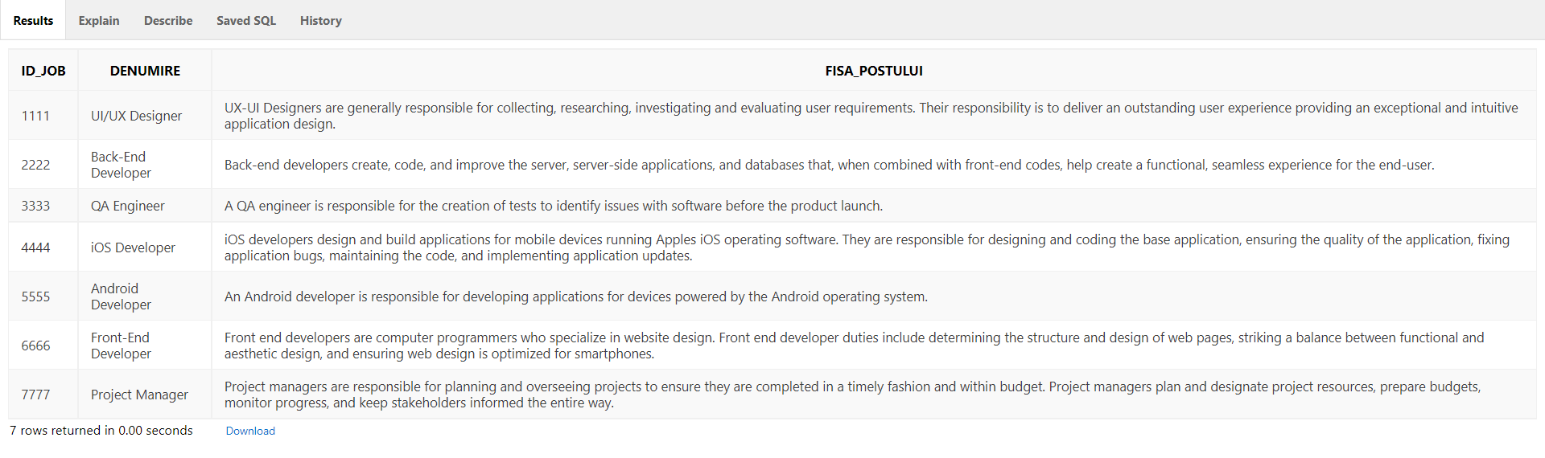

Tabela **ANGAJATI**

INSERT INTO angajati VALUES(1,'Baciu','Valentina',1111,'baciuv@email.ro','28-mar-1996','15-apr-2021','M','UTCN',NULL);

INSERT INTO angajati VALUES(2,'Andronic','Petre',2222,'andronicp@email.ro','15-sep-1985','30-june-2011','W',NULL,3);

INSERT INTO angajati VALUES(3,'Nica','Bianca',1111,'nicab@email.ro','29-oct-1997','10-jan-2021','W',NULL,4);

INSERT INTO angajati VALUES(4,'Deac','Clara',2222,'deacc@email.ro','05-jan-1980','05-aug-2015','W',NULL,2);

INSERT INTO angajati VALUES(5,'Sabou','Aurel',2222,'saboua@email.ro','12-dec-1995','17-may-2020','M','FSEGA',NULL);

INSERT INTO angajati VALUES(6,'Alb','David',3333,'albd@email.ro','24-mar-1988','02-sep-2010','M','MI',NULL);

INSERT INTO angajati VALUES(7,'Dancea','Emil',6666,'danceae@email.ro','13-june-1972','24-nov-2011','W',NULL,5);

INSERT INTO angajati VALUES(8,'Nuc','George',4444,'nucg@email.ro','09-aug-1992','19-dec-2017','M','UTCN',NULL);

INSERT INTO angajati VALUES(9,'Anton','Adina',5555,'antona@email.ro','16-dec-1999','21-aug-2021','M','FSEGA',NULL);

INSERT INTO angajati VALUES(10,'Balan','Dragos',3333,'baland@email.ro','31-july-1980','22-oct-2013','W',NULL,2);

INSERT INTO angajati VALUES(11,'Cepu','Antonia',7777,'cepua@email.ro','21-apr-1983','03-june-2014','M','MI',NULL);

INSERT INTO angajati VALUES(12,'Rica','Nicoleta',7777,'rican@email.ro','11-oct-1984','19-nov-2016','W',NULL,5);

INSERT INTO angajati VALUES(13,'Hidan','Cornel',7777,'hidanc@email.ro','29-nov-1973','18-oct-2013','M','MI',NULL);

INSERT INTO angajati VALUES(14,'Dicu','Liviu',7777,'dicul@email.ro','06-may-1977','25-mar-2021','W',NULL,6);

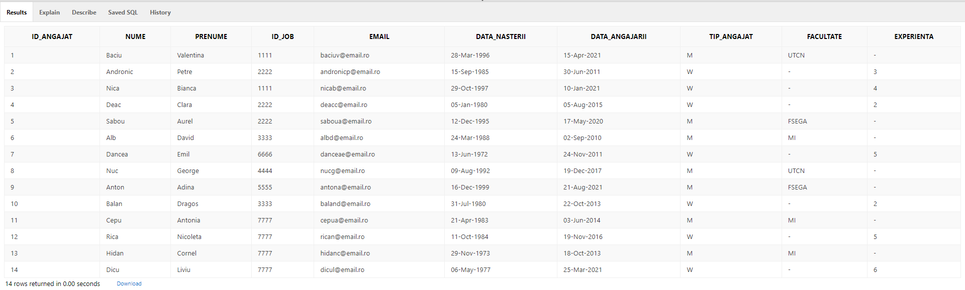

Tabela **PROIECTE**

INSERT INTO proiecte VALUES(1234,'Smart Parking','01-feb-2021','15-apr-2021','15-apr-2021','finalizat','AM','android');

INSERT INTO proiecte VALUES(1235,'Online Store','05-dec-2021','21-dec-2021','17-dec-2021','intarziat','AW',NULL);

INSERT INTO proiecte VALUES(1236,'Smart City Traveler','13-jan-2021',NULL,'28-aug-2021','nefinalizat','AM','iOS');

INSERT INTO proiecte VALUES(1237,'Voting System','20-mar-2021',NULL,'30-jan-2022','nefinalizat','AM','android');

INSERT INTO proiecte VALUES(1238,'Business Website','19-mar-2021',NULL,'03-sep-2021','nefinalizat','AW',NULL);

INSERT INTO proiecte VALUES(1239,'Hotel Reservation','07-oct-2021','21-oct-2021','22-oct-2021','finalizat','AM','android');

INSERT INTO proiecte VALUES(1244,'Car Website','18-oct-2021',NULL,'15-dec-2021','intarziat','AW',NULL);

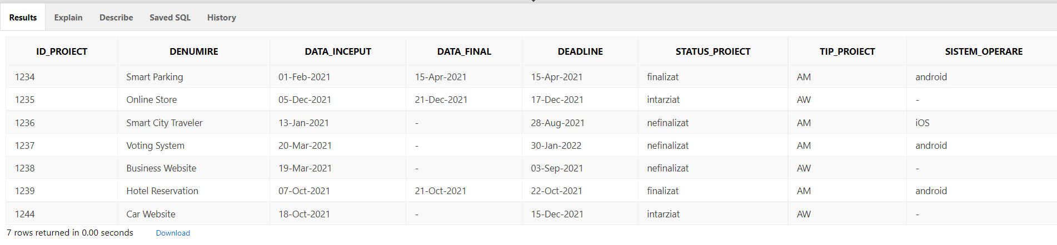

Tabela **SARCINI**

INSERT INTO sarcini VALUES('sm1','schita aplicatie','finalizata',1,1234);

INSERT INTO sarcini VALUES('sm2','interfata aplicatie','finalizata',1,1234);

INSERT INTO sarcini VALUES('sm3','cod','finalizata',9,1234);

INSERT INTO sarcini VALUES('sm4','arhitectura aplicatie','finalizata',4,1234);

INSERT INTO sarcini VALUES('sm5','testare','finalizata',6,1234);

INSERT INTO sarcini VALUES('sw6','wireframe','finalizata',3,1238);

INSERT INTO sarcini VALUES('sw7','bugs','nefinalizata',10,1238);

INSERT INTO sarcini VALUES('sw8','cod','finalizata',7,1238);

INSERT INTO sarcini VALUES('sw9','cod','nefinalizata',4,1238);

INSERT INTO sarcini VALUES('mm1','planificare','finalizata',11,1234);

INSERT INTO sarcini VALUES('mm2','implementare backup','finalizata',11,1234);

INSERT INTO sarcini VALUES('mm3','semnare contract','finalizata',12,1238);

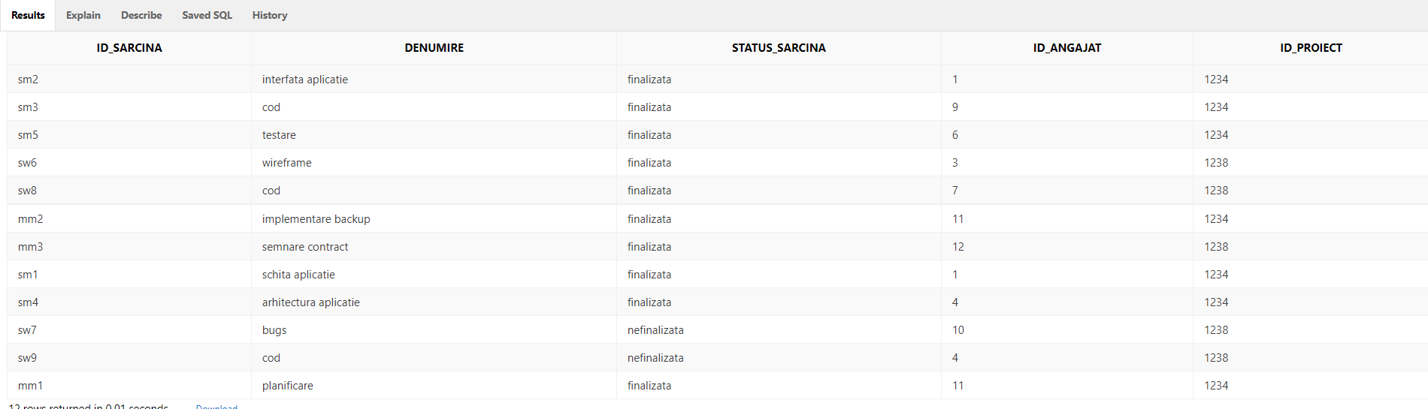

Tabela **PONTAJE**

INSERT INTO pontaje VALUES(1,1221,50,3 ,10,4000);

INSERT INTO pontaje VALUES(2,1221,60,0,NULL,5500);

INSERT INTO pontaje VALUES(3,1221,55,0,NULL,6000);

INSERT INTO pontaje VALUES(4,1221,45,0,NULL,3900);

INSERT INTO pontaje VALUES(5,1221,45,5,15,3900);

INSERT INTO pontaje VALUES(6,1221,50,4,12,4100);

INSERT INTO pontaje VALUES(7,1221,32,1,9,3000);

INSERT INTO pontaje VALUES(8,1221,48,0,NULL,3950);

INSERT INTO pontaje VALUES(9,1221,63,0,NULL,5500);

INSERT INTO pontaje VALUES(10,1221,58,0,NULL,4780);

INSERT INTO pontaje VALUES(11,1221,48,0,NULL,6500);

INSERT INTO pontaje VALUES(12,1221,60,0,NULL,6550);

INSERT INTO pontaje VALUES(13,1221,52,0,NULL,6700);

INSERT INTO pontaje VALUES(14,1221,44,0,NULL,6890);

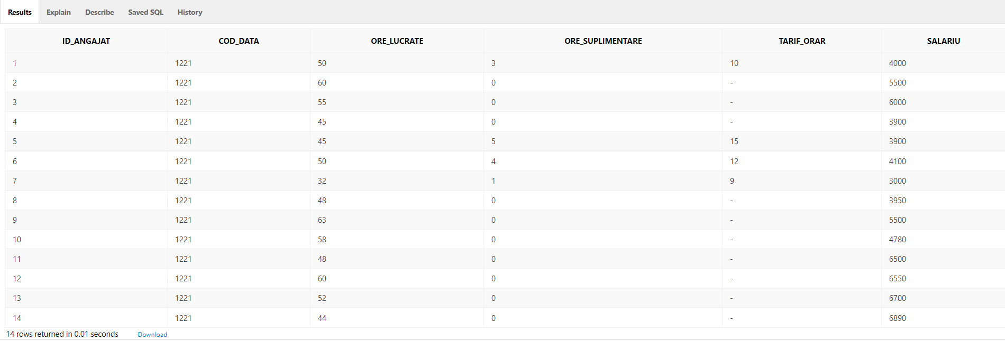

Tabela **CALENDAR**

INSERT INTO calendar VALUES(0121,'ianuarie',2021);

INSERT INTO calendar VALUES(0221,'februarie',2021);

INSERT INTO calendar VALUES(0321,'martie',2021);

INSERT INTO calendar VALUES(0421,'aprilie',2021);

INSERT INTO calendar VALUES(0521,'mai',2021);

INSERT INTO calendar VALUES(0621,'iunie',2021);

INSERT INTO calendar VALUES(0721,'iulie',2021);

INSERT INTO calendar VALUES(0821,'august',2021);

INSERT INTO calendar VALUES(0921,'septembrie',2021);

INSERT INTO calendar VALUES(1021,'octombrie',2021);

INSERT INTO calendar VALUES(1121,'noiembrie',2021);

INSERT INTO calendar VALUES(1221,'decembrie',2021);

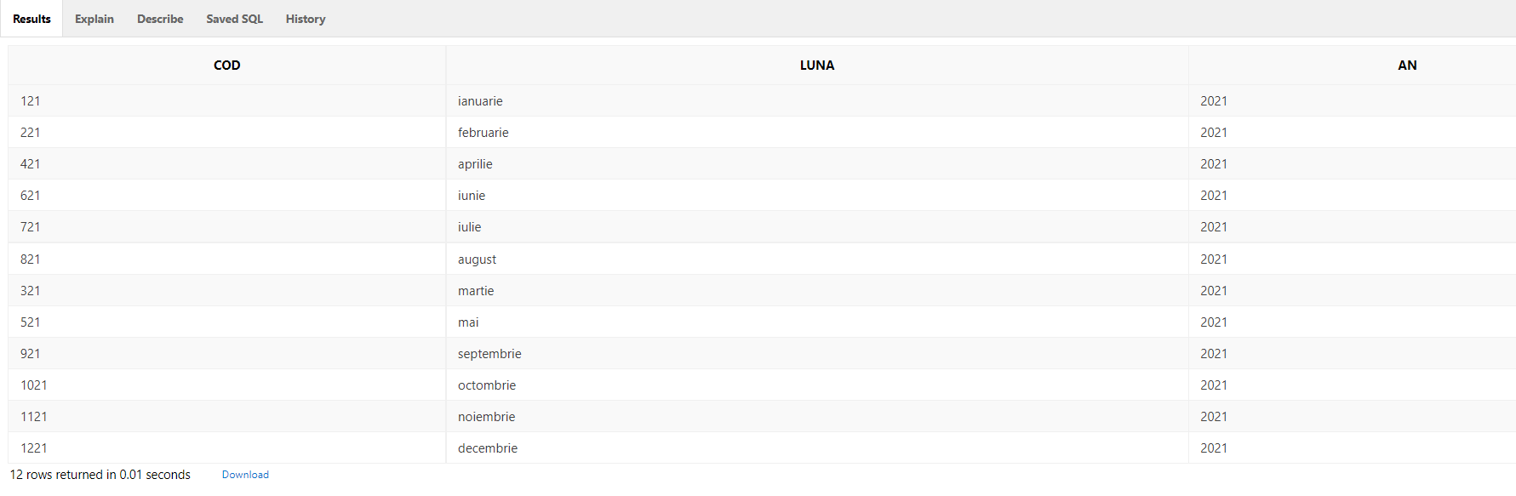

Tabela **ABSENTE**

INSERT INTO absente VALUES(2,'05-dec-2021','06-dec-2021','medical');

INSERT INTO absente VALUES(7,'13-dec-2021','20-dec-2021','concediu');

INSERT INTO absente VALUES(2,'12-dec-2021','14-dec-2021','necunoscut');

INSERT INTO absente VALUES(8,'12-dec-2021','15-dec-2021','medical');

INSERT INTO absente VALUES(7,'20-dec-2021','22-dec-2021','medical');

INSERT INTO absente VALUES(6,'20-dec-2021','22-dec-2021','concediu');

INSERT INTO absente VALUES(12,'21-dec-2021','22-dec-2021','medical');

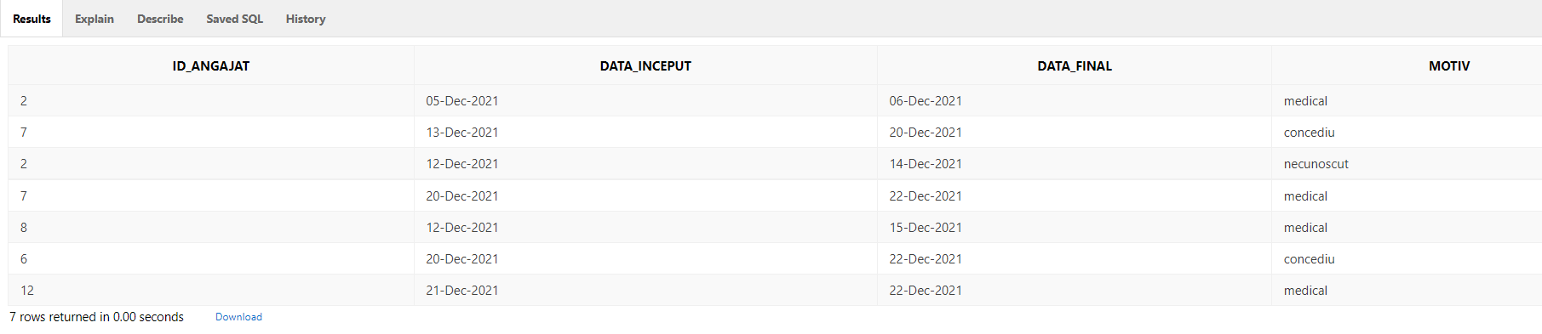

Tabela **PROGRAM_LUCRU**

INSERT INTO program_lucru VALUES(1,'05-dec-2021',8,13);

INSERT INTO program_lucru VALUES(2,'05-dec-2021',8,16);

INSERT INTO program_lucru VALUES(3,'05-dec-2021',9,13);

INSERT INTO program_lucru VALUES(4,'05-dec-2021',10,17);

INSERT INTO program_lucru VALUES(5,'05-dec-2021',8,15);

INSERT INTO program_lucru VALUES(6,'05-dec-2021',13,19);

INSERT INTO program_lucru VALUES(7,'05-dec-2021',9,16);

INSERT INTO program_lucru VALUES(8,'05-dec-2021',8,16);

INSERT INTO program_lucru VALUES(9,'05-dec-2021',8,18);

INSERT INTO program_lucru VALUES(10,'05-dec-2021',9,18);

INSERT INTO program_lucru VALUES(11,'05-dec-2021',8,15);

INSERT INTO program_lucru VALUES(12,'05-dec-2021',9,16);

INSERT INTO program_lucru VALUES(13,'05-dec-2021',8,17);

INSERT INTO program_lucru VALUES(14,'05-dec-2021',8,18);

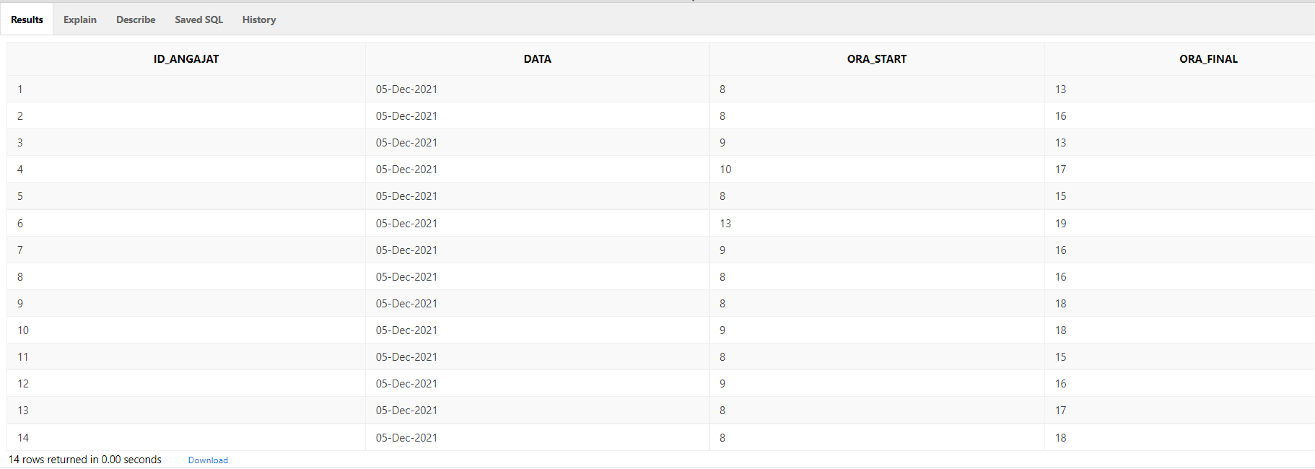

Tabela **MANAGERI**

INSERT INTO manageri VALUES(11,1234);

INSERT INTO manageri VALUES(12,1235);

INSERT INTO manageri VALUES(13,1236);

INSERT INTO manageri VALUES(11,1237);

INSERT INTO manageri VALUES(12,1238);

INSERT INTO manageri VALUES(11,1239);

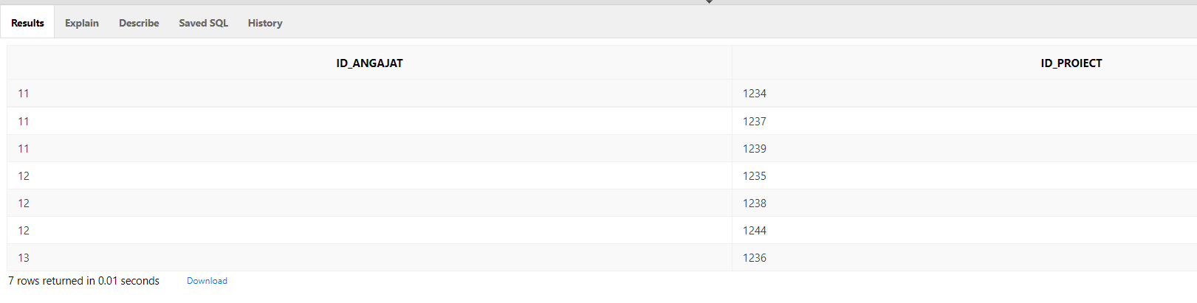INSERT INTO manageri VALUES(12,1244);

# Modificări de structură

1. Tabela Pontaje- se adaugă coloana “penalizări” cu valoarea implicită 0

ALTER TABLE pontaje ADD penalizari NUMBER(5) DEFAULT 0;

1. Tabela Pontaje- adăugarea check-ului pentru salariu (salariu>0)

ALTER TABLE pontaje ADD CONSTRAINT check_salariu CHECK(salariu>0);

1. Tabela Angajati- adăugarea check-ului pentru experiență (experienta>=2)

ALTER TABLE angajati ADD CONSTRAINT check_experienta CHECK(experienta>=2);

# Package

create or replace PACKAGE pack_proiect AS

procedure adaugare_proiect(p_id_proiect proiecte.id_proiect%TYPE, p_denumire proiecte.denumire%TYPE, p_data_inceput proiecte.data_inceput%TYPE, p_data_final proiecte.data_final%TYPE, p_deadline proiecte.deadline%TYPE, p_status proiecte.status_proiect%TYPE, p_tip proiecte.tip_proiect%TYPE, p_sistem_operare proiecte.sistem_operare%TYPE);

procedure marire_salariu_Craciun;

procedure absente_angajati(p_motiv absente.motiv%TYPE);

function vechime_maxima_angajat RETURN NUMBER;

procedure lista_angajati(p_cod_data pontaje.cod_data%TYPE);

END;

create or replace PACKAGE BODY pack_proiect AS

SO1 CONSTANT VARCHAR2(10):= 'android';

SO2 CONSTANT VARCHAR2(10):= 'iOS';

eSOIncorect exception;

procedure msg_confirmare IS

BEGIN

IF SQL%ROWCOUNT>0 THEN

DBMS_OUTPUT.PUT_LINE('Proiect adaugat cu succes');

END IF;

END;

procedure adaugare_proiect(p_id_proiect proiecte.id_proiect%TYPE, p_denumire proiecte.denumire%TYPE, p_data_inceput proiecte.data_inceput%TYPE, p_data_final proiecte.data_final%TYPE, p_deadline proiecte.deadline%TYPE, p_status proiecte.status_proiect%TYPE, p_tip proiecte.tip_proiect%TYPE, p_sistem_operare proiecte.sistem_operare%TYPE) IS

BEGIN

IF p_sistem_operare != SO1 OR p_sistem_operare != SO2 THEN

RAISE eSOIncorect;

END IF;

INSERT INTO proiecte VALUES(p_id_proiect, p_denumire, p_data_inceput, p_data_final, p_deadline, p_status, p_tip, p_sistem_operare);

msg_confirmare();

EXCEPTION

WHEN eSOIncorect THEN

DBMS_OUTPUT.PUT_LINE('sistem operare invalid');

WHEN DUP_VAL_ON_INDEX THEN

DBMS_OUTPUT.PUT_LINE('Exista deja un proiect cu id-ul ' || p_id_proiect);

WHEN OTHERS THEN

DBMS_OUTPUT.PUT_LINE('EROARE');

END;

procedure bonus(p_id_angajat IN pontaje.id_angajat%TYPE, p_cod_data IN pontaje.cod_data%TYPE, p_percent IN NUMBER) IS

BEGIN

UPDATE pontaje

SET salariu = salariu * (1 + p_percent/100)

WHERE id_angajat = p_id_angajat AND cod_data = p_cod_data;

END;

procedure marire_salariu_Craciun IS

var_ang pontaje.id_angajat%TYPE;

CURSOR ang_crs IS SELECT id_angajat FROM pontaje;

BEGIN

OPEN ang_crs;

LOOP

FETCH ang_crs INTO var_ang;

EXIT WHEN ang_crs%NOTFOUND;

bonus(var_ang,1221,10);

END LOOP;

CLOSE ang_crs;

END;

procedure absente_angajati(p_motiv IN absente.motiv%TYPE) IS

CURSOR angajat_crs (p_id_angajat NUMBER) IS SELECT id_angajat, nume, prenume FROM angajati WHERE id_angajat = p_id_angajat;

CURSOR motiv_crs IS SELECT id_angajat, motiv FROM absente WHERE p_motiv = motiv;

var_motiv motiv_crs%ROWTYPE;

var_ang angajat_crs%ROWTYPE;

BEGIN

OPEN motiv_crs;

LOOP

FETCH motiv_crs INTO var_motiv;

EXIT WHEN motiv_crs%NOTFOUND;

OPEN angajat_crs(var_motiv.id_angajat);

LOOP

FETCH angajat_crs INTO var_ang;

EXIT WHEN angajat_crs%NOTFOUND;

DBMS_OUTPUT.PUT_LINE(var_ang.nume|| ' ' || var_ang.prenume);

END LOOP;

CLOSE angajat_crs;

END LOOP;

CLOSE motiv_crs;

END;

function vechime_maxima_angajat RETURN NUMBER IS

var_id_ang angajati.id_angajat%TYPE;

var_data_vechime angajati.data_angajarii%TYPE;

BEGIN

SELECT MIN(data_angajarii)

INTO var_data_vechime

FROM angajati;

SELECT id_angajat

INTO var_id_ang

FROM angajati

WHERE data_angajarii = var_data_vechime;

RETURN var_id_ang;

END;

function ore_lucrate_medie(f_cod_data IN pontaje.cod_data%TYPE) return number is

var_ore_med number;

BEGIN

SELECT AVG(ore_lucrate)

INTO var_ore_med

FROM pontaje

WHERE f_cod_data = cod_data;

RETURN var_ore_med;

END;

procedure lista_angajati(p_cod_data IN pontaje.cod_data%TYPE) IS

CURSOR lista_ang_crs(p_ore_lucrate NUMBER) IS SELECT id_angajat FROM pontaje WHERE ore_lucrate>p_ore_lucrate;

var_ore NUMBER;

var_lista_ang lista_ang_crs%ROWTYPE;

BEGIN

DBMS_OUTPUT.PUT_LINE('Angajatii care au lucrat peste media orelor');

var_ore := ore_lucrate_medie(1221);

OPEN lista_ang_crs(var_ore);

LOOP

FETCH lista_ang_crs INTO var_lista_ang;

EXIT WHEN lista_ang_crs%NOTFOUND;

DBMS_OUTPUT.PUT_LINE(var_lista_ang.id_angajat);

END LOOP;

END;

END;

1. procedura privată „msg_confirmare”

Se utilizează în cadrul procedurii publice „adaugare_proiect” pentru a afișa un mesaj de succes.

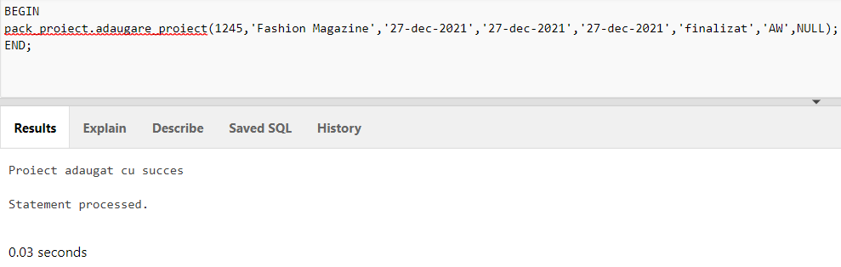

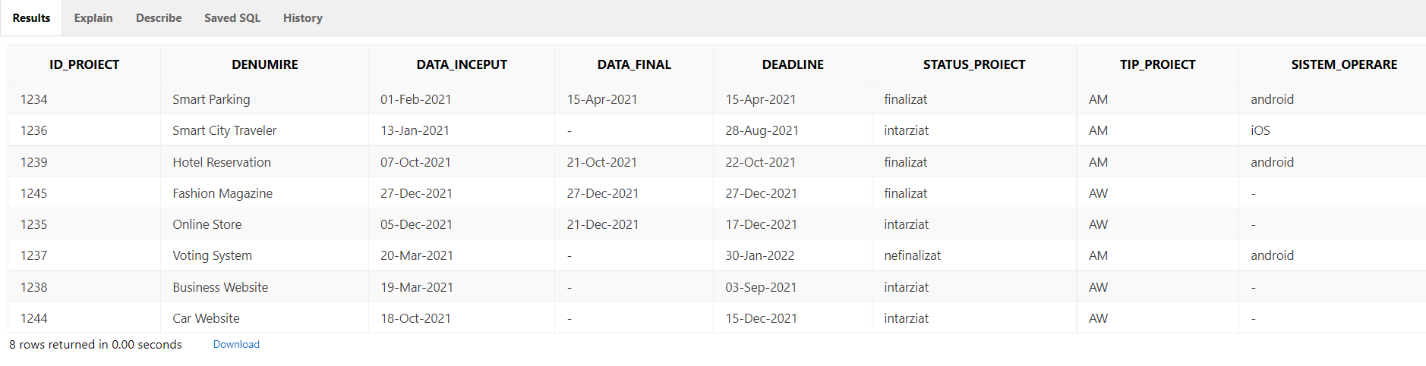

1. procedura publică “adaugare_proiect”

Se utilizează pentru adăugarea unui nou proiect în tabela “proiecte”.

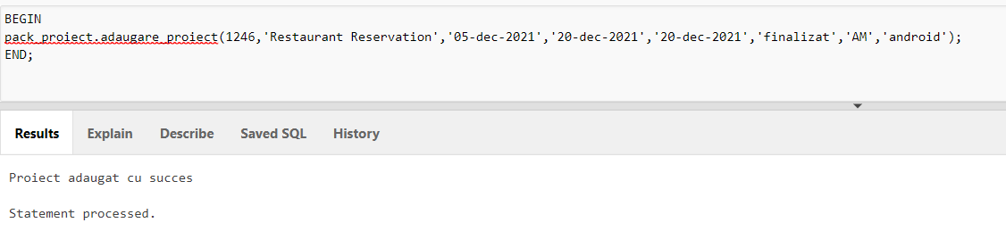

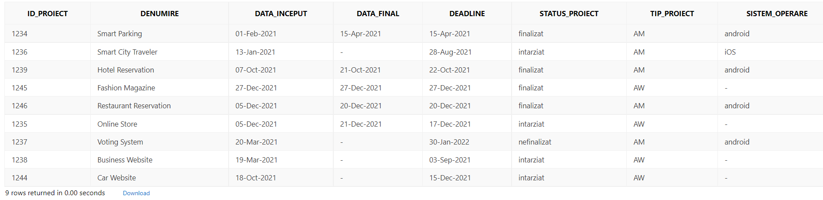

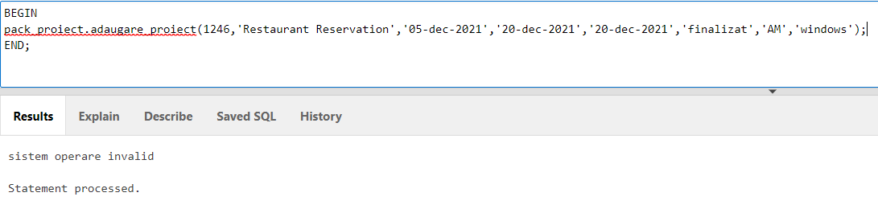

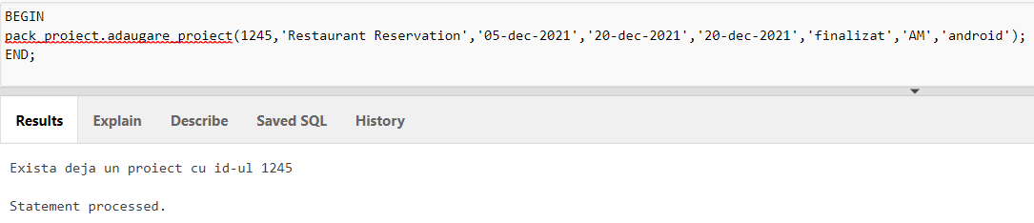

1. procedura privată “bonus”

Calculează noul salariu după aplicarea unui bonus specificat pentru o anumită lună și un anumit angajat. Se utilizează în procedura publică “marire_salariu_Craciun”.

1. procedura publică “marire_salariu_Craciun”

Oferă o mărire de 10% a salariului tuturor angajaților pe luna decembrie.

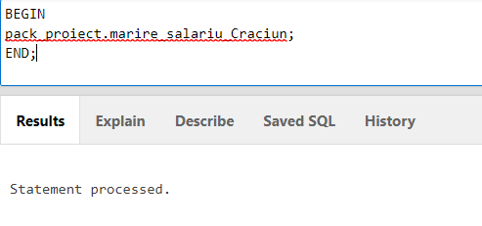

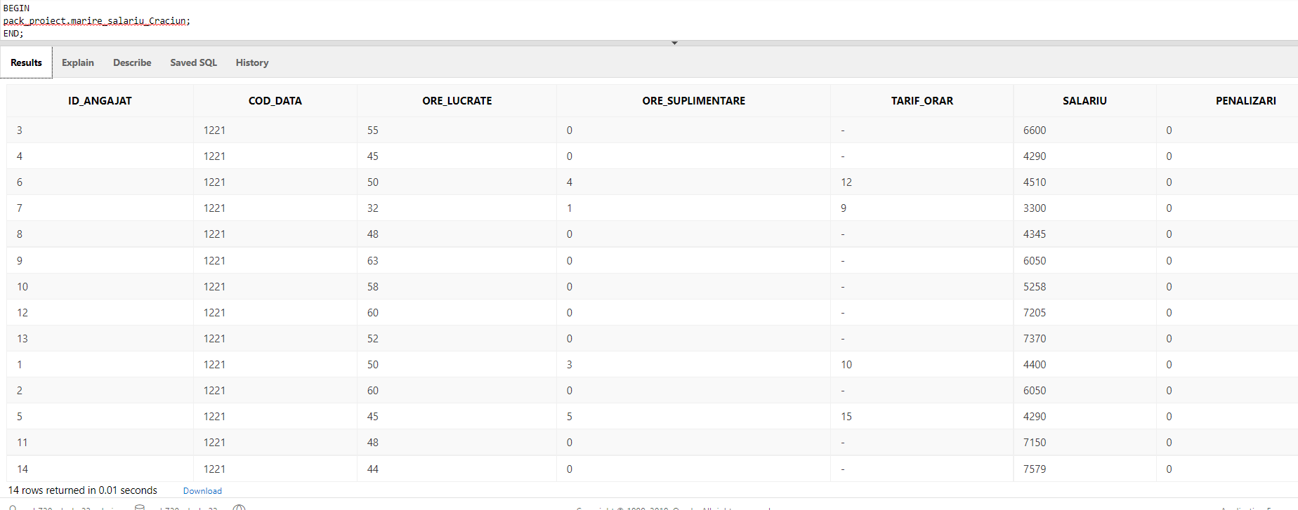

1. procedura publică “absente angajati”

Afișează lista angajaților care au lipsit dintr-un anumit motiv.

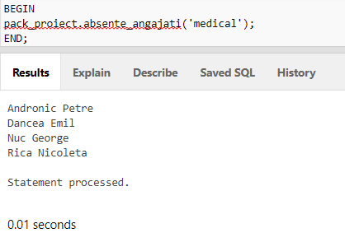

1. funcția publică „vechime_maxima_angajat”

Afișează id-ul angajatului cu cea mai mare vechime.

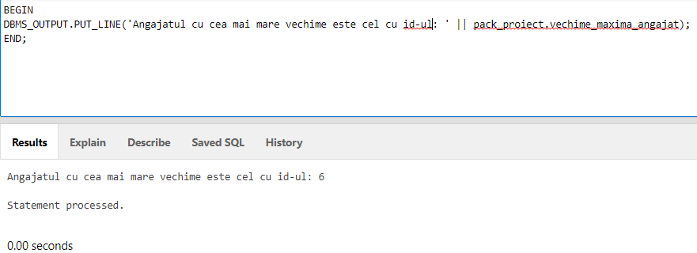

1. funcția privată “ore_lucrate_medie”

Calculează media orelor lucrate pe lună. Va fi apelată în procedura publică “lista_angajati”.

1. procedura publică “lista_angajati”

Afișează angajații dintr-o anumită lună care au lucrat peste media orelor dintr-o lună.

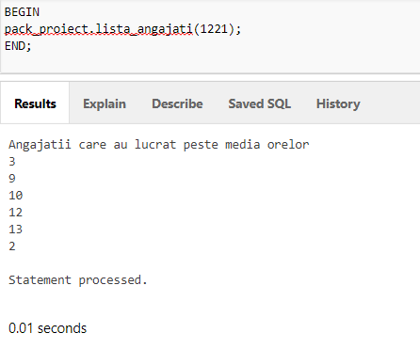

# Triggeri

1. Actualizează automat statusul proiectului în finalizat după introducerea datei de final a proiectului.

create or replace TRIGGER actualizare_status_trigg

AFTER UPDATE OF data_final ON proiecte

BEGIN

UPDATE proiecte SET status_proiect = 'finalizat';

END;

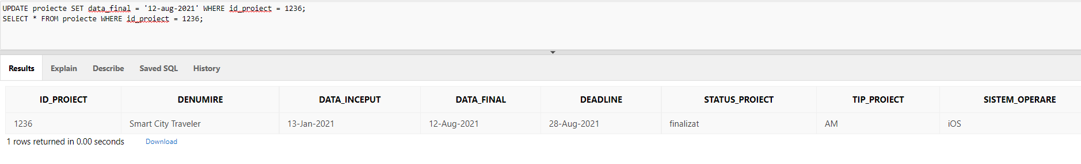

1. Afișează vechiul salariu, noul salariu și diferența dintre ele

create or replace TRIGGER afisare_info_sal_trigg

BEFORE UPDATE OF salariu ON pontaje

FOR EACH ROW

DECLARE

diferenta_sal NUMBER;

BEGIN

diferenta_sal := :NEW.salariu - :OLD.salariu;

DBMS_OUTPUT.PUT_LINE(:NEW.id_angajat || ': ');

DBMS_OUTPUT.PUT_LINE('Salariul inainte de majorare: ' || :OLD.salariu || ', ');

DBMS_OUTPUT.PUT_LINE('Salariul dupa majorare: ' || :NEW.salariu || ', ');

DBMS_OUTPUT.PUT_LINE('Diferenta: ' || diferenta_sal);

END;

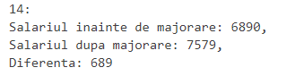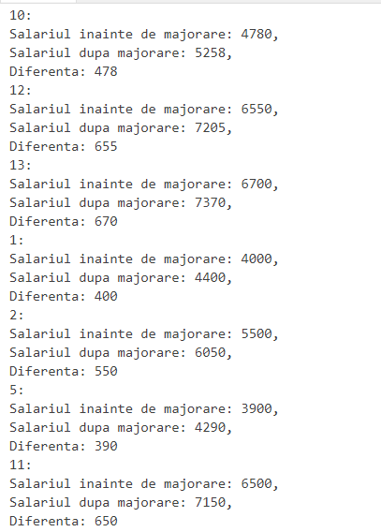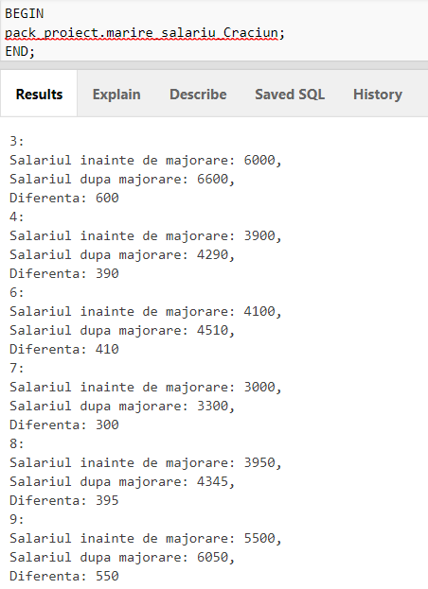

1. Afișează mesaje specifice dacă se dorește inserarea/ actualizarea asupra tabelei program_lucru

create or replace TRIGGER program_trigg

BEFORE INSERT OR UPDATE ON program_lucru

BEGIN

IF TO_CHAR(SYSDATE, 'HH24') NOT BETWEEN '08' AND '20' THEN

IF INSERTING THEN RAISE_APPLICATION_ERROR(-20500, 'Nu poti insera in acest interval de timp');

ELSE RAISE_APPLICATION_ERROR(-20501, 'Nu poti modifica in acest interval de timp');

END IF;

END IF;

END;

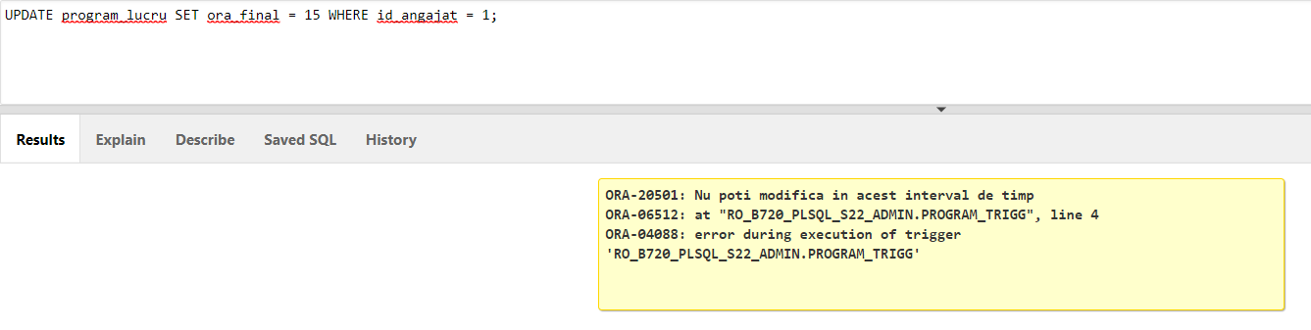

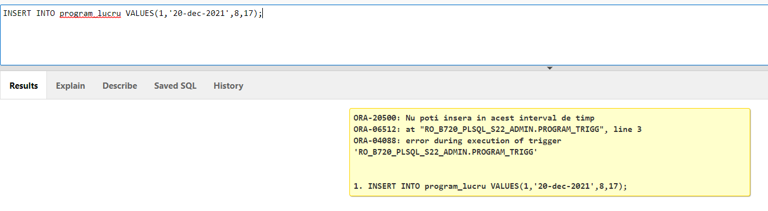

1. Afișează un mesaj de eroare dacă se dorește inserarea unui angajat cu vârsta sub 18 ani.

create or replace TRIGGER verif_varsta

BEFORE INSERT ON angajati

FOR EACH ROW

DECLARE

varsta_ang NUMBER;

BEGIN

SELECT MONTHS_BETWEEN(TO_DATE(sysdate,'DD-MON-YYYY'), TO_DATE(:new.data_nasterii,'DD-MON-YYYY'))/12 INTO varsta_ang FROM DUAL;

IF varsta_ang < 18 THEN

RAISE_APPLICATION_ERROR(-20000,'Varsta angajatului trebuie sa fie de cel putin 18 ani.');

END IF;

END;

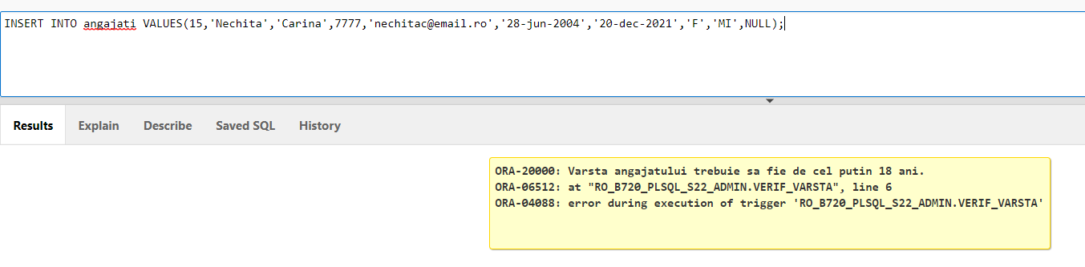

# Secvențe

1. create SEQUENCE angajat_seq

MINVALUE 15

MAXVALUE 9999999999999999999999999999999999

START WITH 15

INCREMENT BY 1

CACHE 20;

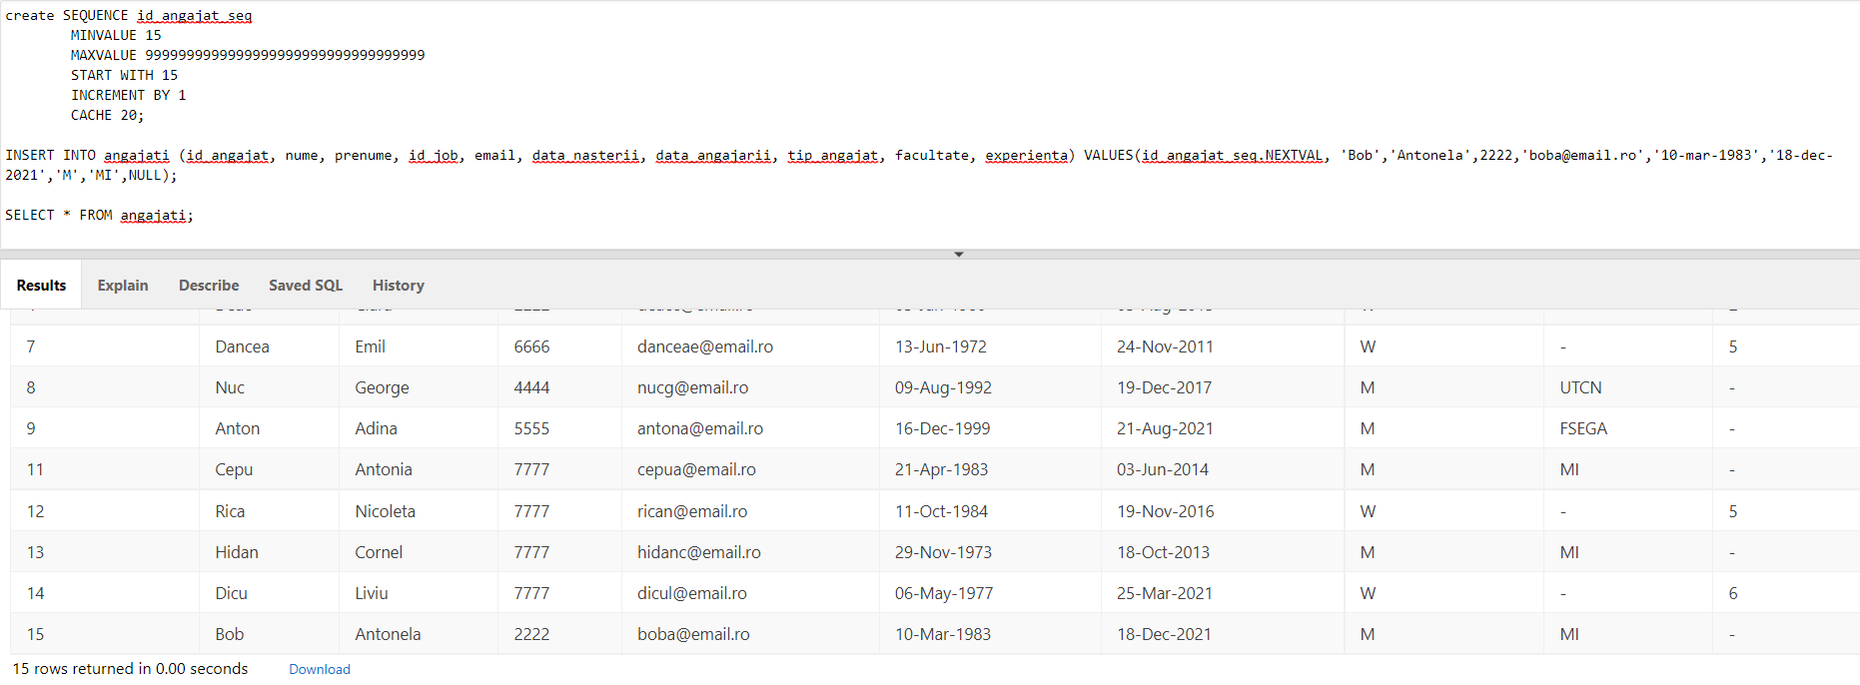

1. create SEQUENCE proiect_seq

MINVALUE 1247

MAXVALUE 999999

START WITH 1247

INCREMENT BY 1

CACHE 10;

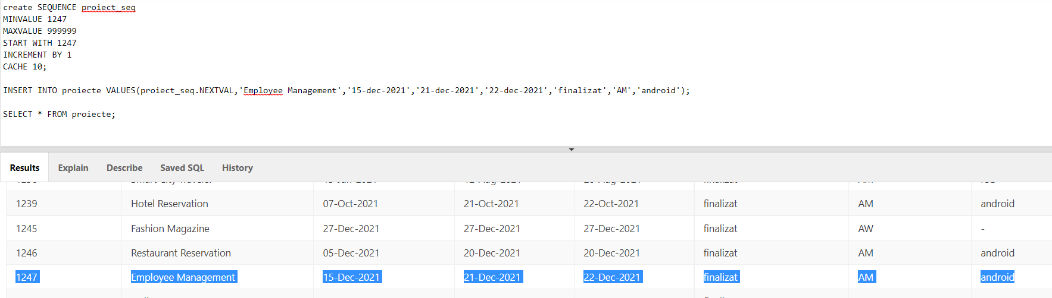

1. create SEQUENCE job_seq

MINVALUE 8888

MAXVALUE 999999999999999999999999999999999999999

START WITH 8888

INCREMENT BY 1111

CACHE 30;

